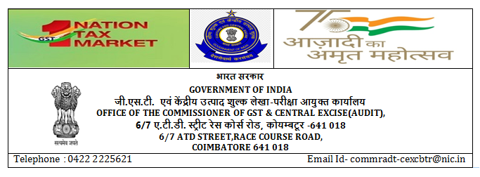
सेवा में / To
प्रधान मुख्य आयुक्त, माल और सेवा कर एवं केन्द्रीय उत्पाद शुल्क
The Principal Chief Commissioner of GST & Central Excise
तमिलनाडु एवं पुदुच्चेरी / Tamilnadu & Pondicherry
(ccu-cexchn@nic.in)
सं./ No.26/1, महात्मा गांधी रोड / Mahatma Gandhi Road
चेन्नई / Chennai-600 034

महोदय / Sir,

विषय : जी.एस.टी लेखा परीक्षा - करदाताओं के लेखा परीक्षा कवरेज में सुधार - तत्संबंधी ।
Sub : GST Audit-Improvement of audit coverage of taxpayers-Reg

*****
कृपया उपरोक्त विषय पर प्रधान मुख्य आयुक्त कार्यालय के दिनांक 12.09.2022 का पत्र GCCO/ADT/MISC/46/2022-TECH-O/o Pr CC-CGST-ZONE-CHENNAI का संदर्भ लें ।
Please refer to Principal Chief Commissioner’s office letter GCCO/ADT/MISC/46/2022-TECH-O/o Pr CC-CGST-ZONE-CHENNAI dated 12.09.2022 on the captioned subject.
2. दिसंबर 2023 माह के दौरान एम.सी.एम में अनुमोदित लेखा परीक्षा आपत्तियों / एफएआर में अंकित, का विवरण (प्रोफार्मा बी) प्रविष्टि योग्य एक्सेल और पीडीएफ प्रारूप में संलग्न है।
The details of the audit objections approved in MCM/figuring in FAR, during the month of DECEMBER 2023 (PROFORMA B) in editable excel & pdf format is enclosed.
- यह आयुक्त, माल और सेवा कर एवं केन्द्रीय उत्पाद शुल्क (लेखा परीक्षा), कोयंबत्तूर के अनुमोदन से जारी किया जाता है ।
This is issued with the approval of The Commissioner of GST & Central Excise (Audit), Coimbatore.
संलग्न / Encl. यथोक्त / As above
भवदीय / Yours faithfully,

प्रतिलिपि प्रस्तुत / Copy Submitted to:-
महानिदेशक (लेखा परीक्षा), सी. आर बिल्डिंग, आई. पी. इस्टेट, नई दिल्ली – 110109
The Director General (Audit), C.R. Buildings, I.P. Estate, New Delhi-110109
(dg.audit-cbec@nic.in)

अपर महानिदेशक (लेखा परीक्षा)
चेन्नई आंचलिक इकाई
सं. 18 – सी, रुकमणी लक्ष्मीपति सालै
रानी मेय्यामै हॉल, तीसरी मंज़िल, एग्मोर,
चेन्नई – 600 008
The Additional Director General (Audit),
(adg-dadtczu-cbec@nic.in),
Chennai Zonal Unit,
18-C, Rukmini Lakshmipathy Road,
Rani Meyyammai Hall, III Floor, Egmore,
Chennai – 600 008.

